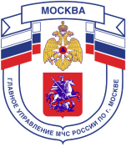
Главное управление МЧС России по г. Москве
Управление по Новомосковскому и Троицкому АО
1 региональный отдел надзорной деятельности
142784, г. Москва, пос. Московский, д. Румянцево, стр.2, подъезд 16В, тел.+7(495)240-52-46,
email:unitao.1rond@yandex.ru

ПАМЯТКА
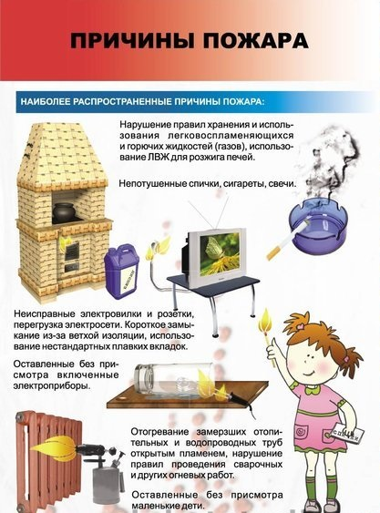
Единый телефон вызова пожарных и спасателей –101, 01
Порядок вызова пожарных и спасателей с операторов сотовой связи
Билайн, Мегафон и МТС-112; Скайлинк-01
Единый телефон доверия ГУ МЧС России по г. Москве:
+7(495) 637-22-22,
mchs.qov.ru – официальный интернет сайт МЧС России

